S3 多变量 Outlier 分类与检测方法整理（中文）
A Review on Outlier/Anomaly Detection in Time Series Data (Blázquez-García et al., 2021)

1. 论文整体分类框架（Taxonomy）
这篇综述提出了三个彼此独立的分类轴（axes）：Input Data、Outlier Type、Nature of the Method。因此，“输入是多变量时间序列（multivariate time series）”“异常本身是多变量 outlier”“检测方法是 multivariate method”并不是同一个概念。
分类轴（Axis） | 英文原词 | 分类内容 | 解释
输入数据类型 | Input Data | Univariate time series / Multivariate time series | 描述算法接收的是单变量还是多变量时间序列。
异常类型 | Outlier Type | Point / Subsequence / Time series | 描述异常发生在一个时间点、一段连续序列，还是整条变量序列。
检测方法性质 | Nature of the Method | Univariate / Multivariate | 描述算法是否同时利用多个变量之间的信息与依赖关系。

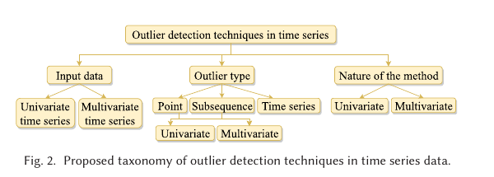
原论文 Figure 2：Proposed taxonomy of outlier detection techniques in time series data（第4页）

2. Multivariate Time Series 中包括哪些 Outlier Type
对于多变量时间序列（Multivariate Time Series），论文仍按异常对象的尺度分成三大类：Point Outlier、Subsequence Outlier、Outlier Time Series。
一级类型 | 英文原词 | 定义 | 多变量情况下的进一步分类 | 直观例子
点异常 | Point Outlier | 某一特定时刻 t 的数据点表现异常。 | 可为 Univariate Point Outlier 或 Multivariate Point Outlier；也可按上下文分 Global / Local。 | 某时刻只有压力异常；或流量、压力各自正常但联合向量异常。
子序列异常 | Subsequence Outlier | 一段连续时间点联合表现异常，单个点未必异常。 | 可为 Univariate Subsequence Outlier 或 Multivariate Subsequence Outlier；也可分 Global / Local。 | 连续20分钟的浊度-投药率动态关系异常。
整条序列异常 | Outlier Time Series | 多变量时间序列中，某一整条变量序列相对其他变量表现异常。 | 只能在 Multivariate Time Series 中出现。 | 50个传感器中某个传感器的整段长期行为与其余明显不同。

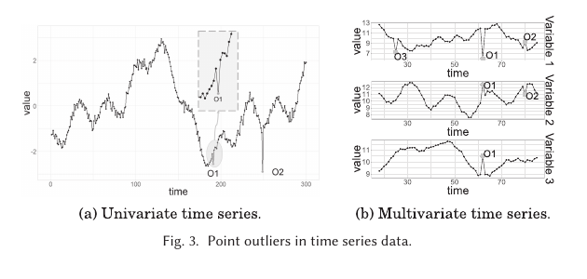
原论文 Figure 3：Point outliers in time series data。右侧 multivariate example 中 O3 为 univariate point outlier，O1/O2 为 multivariate point outlier（第4页）

3. Point Outlier 的下一级分类

3.1 按影响的变量数量分类
类型 | 英文原词 | 定义 | 是否必须利用变量关系 | 与本课题的关系
单变量点异常 | Univariate Point Outlier | 时间 t 只有某一个变量异常。 | 不一定。可以对每个变量分别检测。 | 适合发现单个传感器数值越界或突变。
多变量点异常 | Multivariate Point Outlier | 时间 t 的 k 维向量整体异常，通常涉及多个变量的联合关系。 | 通常需要。若逐变量检测，可能漏掉联合关系异常。 | 与“各变量单独都在范围内，但组合未学习”高度相关。

3.2 按上下文范围分类
类型 | 英文原词 | 比较对象 | 解释 | 例子
全局异常 | Global Outlier | 整条时间序列 | 与整个历史序列相比异常。 | 压力在整个训练历史中都极少见。
局部异常 | Local Outlier | 邻近窗口 / neighborhood | 放在全局可能正常，但在当前局部上下文中异常。 | 0.45MPa 平时正常，但当前运行阶段附近一直约0.20MPa，因此局部异常。

论文强调：Global outlier 也是 Local outlier，但 Local outlier 不一定是 Global outlier。

4. Multivariate Time Series 中的两种检测路线
输入数据即使是 Multivariate Time Series，检测方法仍可分成 Univariate Detection Techniques 与 Multivariate Detection Techniques。前者往往逐变量分析或先降维，后者直接同时处理多个原始变量。
路线 | 英文原词 | 处理方式 | 是否保留变量间依赖 | 优缺点
单变量检测路线 | Univariate Detection Techniques | 对每个变量分别检测；或先做 PCA/ICA/Projection Pursuit 等降维，再对新变量做单变量检测。 | 逐变量时不保留；降维后只间接保留。 | 实现简单，但可能丢失原始变量间相关信息。
多变量检测路线 | Multivariate Detection Techniques | 直接同时使用多个原始变量进行检测。 | 是 | 更适合识别联合关系异常，也是本课题重点。

5. Multivariate Point Outlier：Univariate Detection Techniques
论文在 3.2.1 中整理了两种主要思路。
思路 | 英文原词/例子 | 具体做法 | 检测到的异常
逐变量分析 | Apply univariate techniques to each variable | 对 X1,…,Xk 分别使用单变量方法，例如 LSTM prediction + dynamic threshold。 | 主要是 Univariate Point Outlier。
降维后检测 | Dimensionality Reduction | 用 PCA、Projection Pursuit、ICA 或专用 transformation 将多变量信息变成低维/一维表示，再应用单变量检测器。 | 可以间接发现 Multivariate Point Outlier。

论文特别指出：逐变量检测不考虑变量之间的 correlation dependencies，因此会造成信息损失；为减轻这个问题，可以先把 multivariate series 转换成一组不相关或低维变量，再做单变量 outlier detection。

6. Multivariate Point Outlier：三种 Multivariate Detection Techniques
这是论文 Figure 12 的核心分类。对于真正直接同时处理多个变量的 Multivariate Point Outlier Detection，论文将方法分为三类：Model-based、Dissimilarity-based、Histogramming。
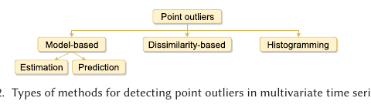
原论文 Figure 12：Types of methods for detecting point outliers in multivariate time series（第14页）
类别 | 英文原词 | 核心思想 | 典型判据/机制 | 论文中的例子 | 本课题适合度
模型型 | Model-based | 建立正常多变量时间序列模型，得到期望值 x̂t，再比较实际 xt 与期望值。 | ||xt − x̂t|| > τ | Autoencoder、VAE+GRU、CHMM、CNN prediction | ★★★★★
不相似度型 | Dissimilarity-based | 不一定建立生成模型，而是计算多变量点或其表示之间的 pairwise dissimilarity。 | s(xt, x̂t) > τ | RBF graph + random walk；historical similarity/dissimilarity | ★★★★★
直方图型 | Histogramming | 将同一时间戳的多个测量看作一个 vector；如果删除某些 vector 后数据可由更简洁且误差更小的 histogram 表示，则这些点为 deviant。 | 基于 histogram approximation error 的变化 | Muthukrishnan et al. [2004] | ★★☆☆☆

6.1 Model-based 进一步分为 Estimation 与 Prediction
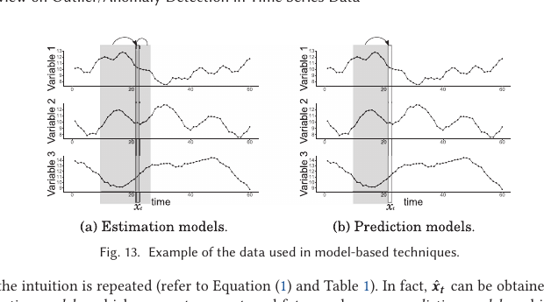
原论文 Figure 13：Model-based techniques 中 Estimation models 与 Prediction models 使用数据的差异（第15页）
下一级 | 英文原词 | 用于得到 x̂t 的数据 | 特点 | 论文例子
估计模型 | Estimation Model | 过去 + 当前，部分方法也可用未来数据 | 更接近重构/估计；在线使用时需注意是否依赖 future points。 | AE、window feature + AE、VAE+GRU
预测模型 | Prediction Model | 只使用过去数据 | 更适合 streaming；新点到达时可立即比较预测值与实际值。 | CHMM、DeepAnT/CNN

6.2 三种 Multivariate Point Detection 的详细解释
方法 | 为什么会把某点判异常 | 是否考虑时间性 | 是否考虑变量关系 | 适用于“各变量范围内但组合异常”
Model-based | 正常模型无法重构/预测该多变量点，产生较大 residual/error。 | 取决于模型；AE 单点输入不考虑时序，VAE+GRU/CHMM/CNN 可考虑。 | 是 | 非常适合
Dissimilarity-based | 新点与历史正常联合状态、图中其他节点或相邻状态相似度低。 | 部分方法会利用相邻时间点。 | 是 | 非常适合
Histogramming | 删除该 vector 后整体 histogram 表示误差下降。 | 可用于 streaming，但核心不是动态关系建模。 | 把同一时刻多变量作为整体 vector | 可检测，但解释性不如前两类直接

7. Multivariate Subsequence Outlier
Subsequence Outlier 是一段连续时间点的联合行为异常。对于 Multivariate Time Series，论文同样区分 Univariate Detection 与 Multivariate Detection。真正的 Multivariate Subsequence Detection 主要分为两类：Model-based 与 Dissimilarity-based。
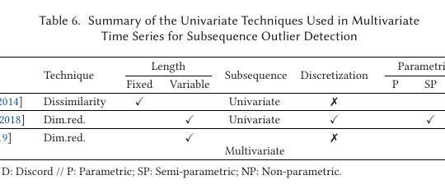
原论文 Figure 19：Types of subsequence outlier detection methods in multivariate time series（第24页）
方法 | 英文原词 | 核心思想 | 判定形式 | 论文例子
模型型 | Model-based | 得到正常 subsequence 的 estimated/predicted sequence，并累加窗口内误差。 | Σ||xi − x̂i|| > τ | Jones et al. [2014] estimation；Munir et al. [2019] prediction
不相似度型 | Dissimilarity-based | 直接比较 multivariate subsequences 或其表示之间的 pairwise dissimilarity。 | 窗口距离/图相似度超过阈值 | Cheng et al. [2008, 2009]：RBF graph + random walk

8. Outlier Time Series 及其检测方法
Outlier Time Series 指的是多变量时间序列中“某一整条变量 series”本身异常。它不是某个时间点异常，也不是某一段窗口异常。论文指出，这类异常只能在 multivariate time series 中用 multivariate detection technique 检测。
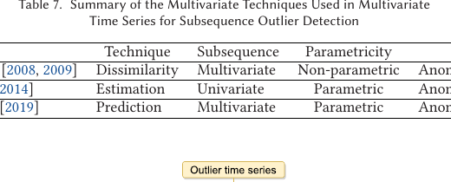
原论文 Figure 20：Outlier time series detection 的两类方法（第25页）
类别 | 英文原词 | 思路 | 典型技术 | 结果解释
降维型 | Dimensionality Reduction | 对每条 time series 提取统计特征，再降维到低维空间，寻找远离高密度区域的整条变量。 | Statistical features + PCA；PCA space clustering | 异常变量在 PCA feature space 中远离正常变量群。
不相似度型 | Dissimilarity-based | 直接比较整条 time series 的 pairwise similarity/distance。 | Phased k-means + cross-correlation；DTW clustering；hierarchical clustering；shapelets | 与正常 series 形状、相位或距离明显不一致的变量被判为 outlier。

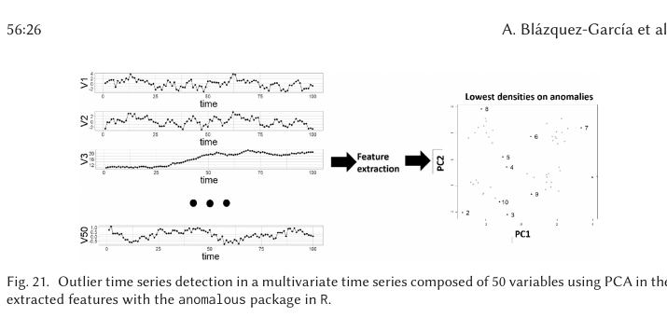
原论文 Figure 21：从多条变量序列提取特征后进入 PCA 空间，低密度位置对应异常 time series（第26页）

9. 多变量异常类型 × 检测方法总表
Outlier Type | 下一级 | 可用检测路线 | 论文中的主要方法 | 与本课题关联
Point Outlier | Univariate Point | Univariate Detection | 逐变量 prediction / estimation | ○ 单传感器异常
Point Outlier | Multivariate Point | Univariate Detection after reduction | PCA / ICA / Projection Pursuit + univariate detector | ◎ 联合信息的间接检测
Point Outlier | Multivariate Point | Multivariate Detection | Model-based / Dissimilarity-based / Histogramming | ★★★★★ 当前多变量输入是否为学习外
Subsequence Outlier | Univariate Subsequence | Univariate Detection | 逐变量 subsequence methods | ○ 单变量局部模式异常
Subsequence Outlier | Multivariate Subsequence | Multivariate Detection | Model-based / Dissimilarity-based | ★★★★★ 当前时间窗口是否为学习外
Outlier Time Series | Entire variable series | Multivariate Detection | Dimensionality Reduction / Dissimilarity-based | △ 更像异常传感器/异常变量识别

10. 对当前“学習外入力データ検知”课题的对应
从这篇论文的 taxonomy 来看，本课题最值得优先研究的是两类：
优先级 | 目标 | 为什么
第一优先 | Multivariate Point Outlier Detection | 对应“当前时刻的新输入向量 X 是否超出训练正常联合结构”。其中 Model-based 与 Dissimilarity-based 都可以识别单变量不越界但联合关系异常。
第二优先 | Multivariate Subsequence Outlier Detection | 对应“当前一段时间窗口 X(t-L:t) 的动态模式、变量间时序关系是否未被训练数据覆盖”。
较低优先 | Outlier Time Series Detection | 主要识别整条变量/传感器长期行为异常，与单次输入 OOD 判定不同。

因此，这篇 S3 对“学习外数据”的价值在于：它把异常对象的尺度明确区分为 Point、Subsequence、Entire Time Series；又把多变量 point detection 明确分成 Model-based、Dissimilarity-based、Histogramming 三类。对于水系统回归模型前端检知，最直接的组合是 Multivariate Point/Subsequence + Model-based 或 Dissimilarity-based。

